Projet Savoie Raffiot Cup 2020

Objectifs :
- Sensibilisation à l’environnement
(Donner une deuxième vie à des objets destinés à être jetés)
- Réflexion et construction d’un objet flottant
- Cohésion d’équipe
(À travers les jeux / défis à réaliser sur les radeaux)
- Proposer une animation sortant du consumérisme et de l’individualisme

Date : Mardi 21 juillet 2020 de 9h à 18h

Lieu :
Plan d’eau de Saint Hélène, chemin du roy 73460 SAINT HELENE SUR ISERE
L’espace aquatique utilisé sera l’espace utilisé habituellement par le club de Canoé / kayac de Moûtiers l’été lors de la location des paddles / canoé / kayac
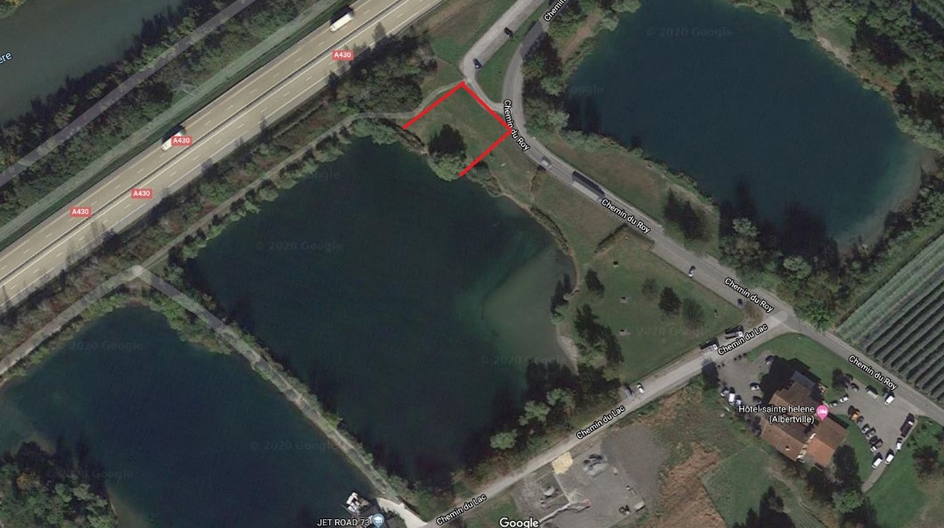

Public visé :
Les adolescents filles et garçons âgés entre 11 et 17 ans inscrits dans une structure jeunesse de Savoie. Chaque structure jeunesse pourra inscrire un maximum de 8 jeunes. Soit un nombre maximum de 80 jeunes + 10 animateurs + 1 BE

Structures Partenaires souhaitant participer au projet :
- Le Service Jeunesse de la Communauté de Communes Cœur de Tarentaise à Moûtiers / Clément Bonnisseau 06 86 64 84 17
- Le Service Jeunesse de la Communauté de Communes de Haute Tarentaise à Bourg Saint Maurice / Ophélie Bernard 06 62 89 77 38
- Le service Jeunesse de la Communauté de Communes Cœur de Savoie à Montmélian / Soizic 06 87 08 06 55
- Le Service Jeunesse de l’Association d’Animation du Beaufortain de Beaufort / Audrey 06 82 39 06 59
- Le PAJ à Saint Laurent du Pont / les Echelles / Baptiste Billon-Grand 06 86 17 21 39
- Le service jeunesse de l’avant Pays Savoyard à Belmont Tramonet / Elodie Banquetel 06 71 27 77 16
- Le service jeunesse d’Ugine / Cédric ? Tel 06 21 36 93 18

Déroulement :
Le lundi 20 Juillet 2020, chacune des structures jeunesse construira son embarcation à partir de matériaux de récupération (sans clou ni vis pour des raisons de sécurité). L’embarcation devra pouvoir accueillir au moins 4 adolescents. Elle sera fabriquée dans chaque Espace jeunes et devra pouvoir se démonter pour être transportable et réassemblée sur site.
Le mardi 21 Juillet, rendez-vous au lac de Saint Hélène sur Isère à 9h pour monter les radeaux. A partir 12h30, les radeaux devront être fini d’être monté. L’après-midi sera consacrée aux différents jeux / défis à réaliser en équipe sur son radeau. Il y aura un maximum de 4 jeunes par radeaux et 10 radeaux soit 40 jeunes à l’eau en même temps encadré par Pascal Hunault, BE canoé / kayac.
En fin de journée, les radeaux seront démontés et seront stockés pour l’année suivante.
Jeux prévus sur l’eau avec les radeaux :
-relais : 4 jeunes sur le radeau doivent ramener le reste de leur équipe de l’autre coté du lac en faisant un ou plusieurs aller retours
- jeu du fanion : un fanion attaché derrière chaque radeau, le dernier radeau ayant son fanion encore attaché est déclaré vainqueur.
- le radeau de la Méduse : attaché tous les radeaux ensemble et se déplacer pour effectuer un parcours.
-l’insubmersible : le radeau qui tient avec le plus de jeunes dessus.
-L’esthète : chaque jeune vote pour le plus beau radeau (pas possible de voter pour le sien évidement)

Encadrement :
Pascal Hunault, titulaire du Brevet d’Etat Canoé/ Kayak et salarié de l’association du club de Canoé Kayac Moûtiers encadrera les jeunes sur l’eau, il sera assisté par des animateurs titulaires du diplôme de surveillant de baignade qui respecteront la législation en vigueur.
Tous les jeunes dans l’eau auront l’obligation de porter un gilet de sauvetage et chaussures fermées.
Les différentes structures jeunesse participante à la Savoie Raffiot Cup devront avoir en leur possession les certificats d’aisance aquatique de leurs jeunes.
Assurances :
Chaque structure jeunesse devra s’assurer que leur assurance couvre bien les éventuelles conséquences pécuniaires qui pourraient lui incomber durant cette activité.
L’Espace Jeunes de la Communauté de Communes Cœur de Tarentaise est assuré pour toutes les animations qu’il met en place auprès de la MMA N° de contrat 1186458273

Critères d’évaluation des objectifs :
-Les matériaux utilisés ont tous été récupérés
-Pas de clou, ni de vis / embarcation flotte / fabrication par les ados
-Encouragement et entraide
-Volonté de participer à la Savoie Raffiot Cup 2021

Budget prévisionnel :
Dépenses |  | Recettes
Location Sono | 200
Prestation BE kayak | 1000
Goûter | 100 | Participation des structures jeunesse | 1600
Vidéo promotionnelle | 1453 | Subvention département | 1453
Flocage des drapeaux équipe | 300

Afin de valoriser ce projet, une vidéo sera réalisée par un prestataire.
Un drapeau pour chaque équipe sera remis en début de journée. Ce drapeau sera floqué par le logo de chaque service jeunesse.
Des barnums peuvent être prêtés par l’AACA d’Aiguebelle pour permettre aux jeunes d’avoir un « stand » pour monter leur radeau le mardi matin.

Quelques photos des précédentes éditions :

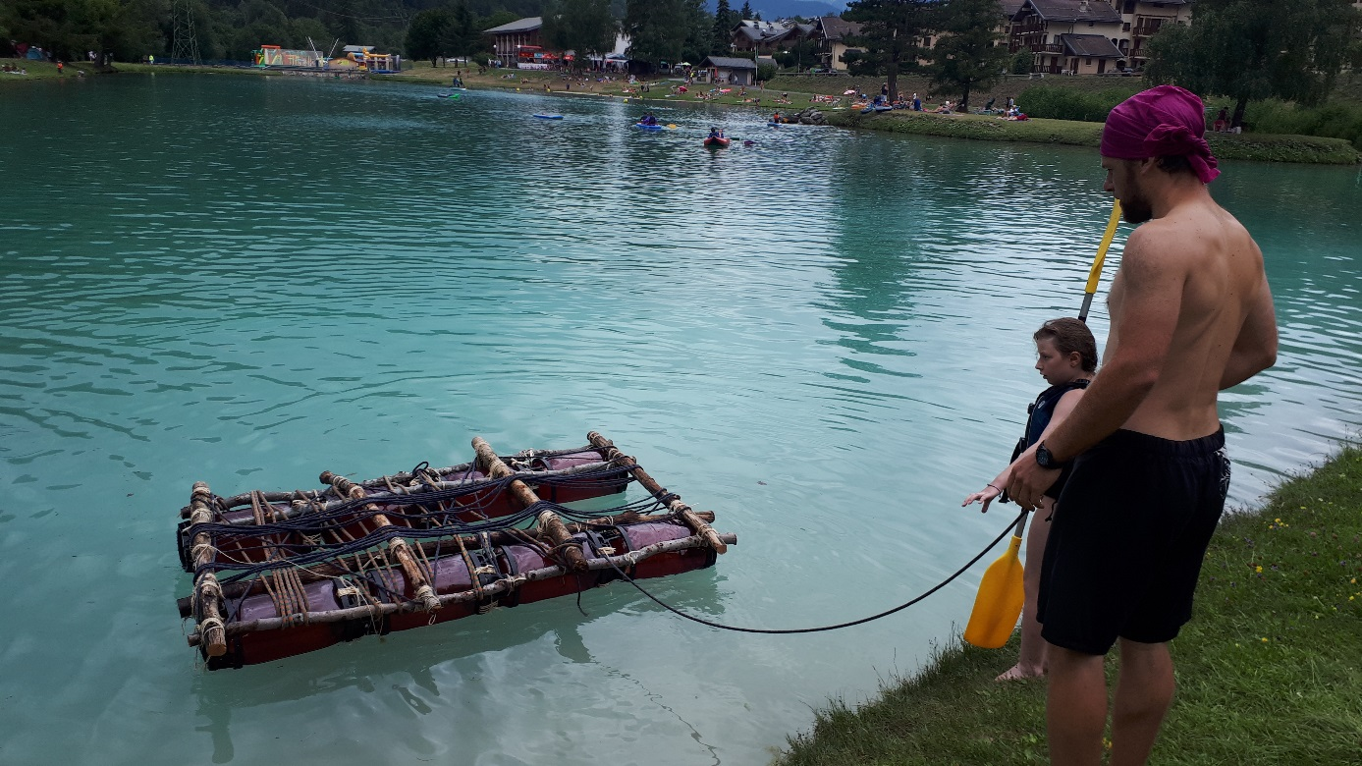

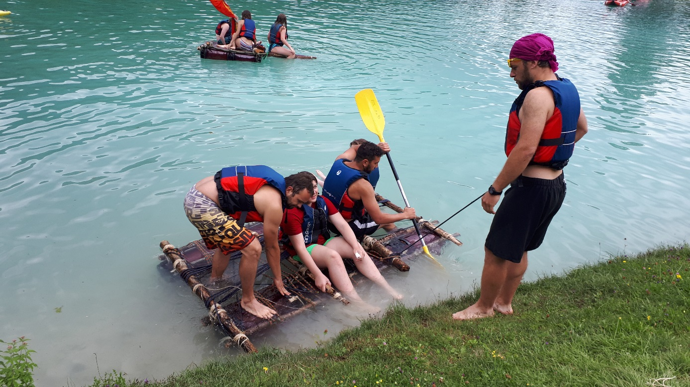

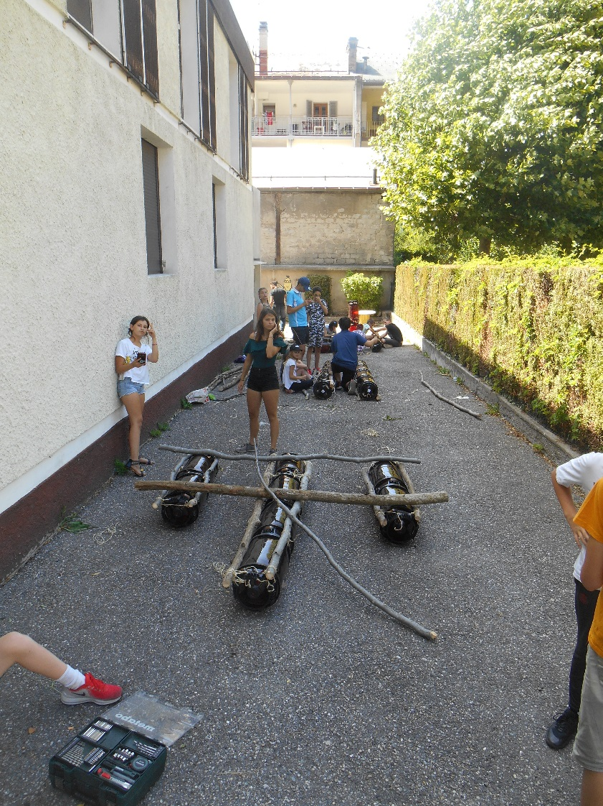
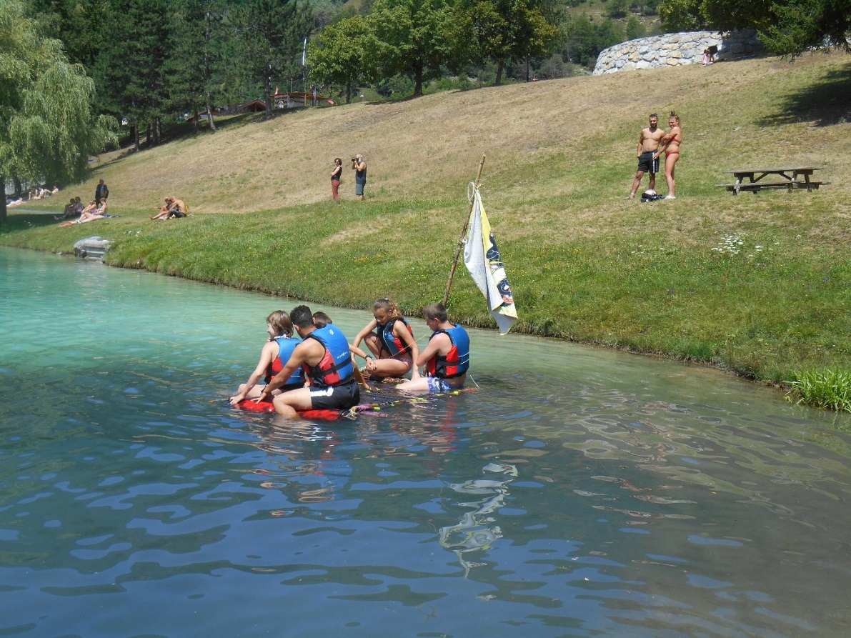
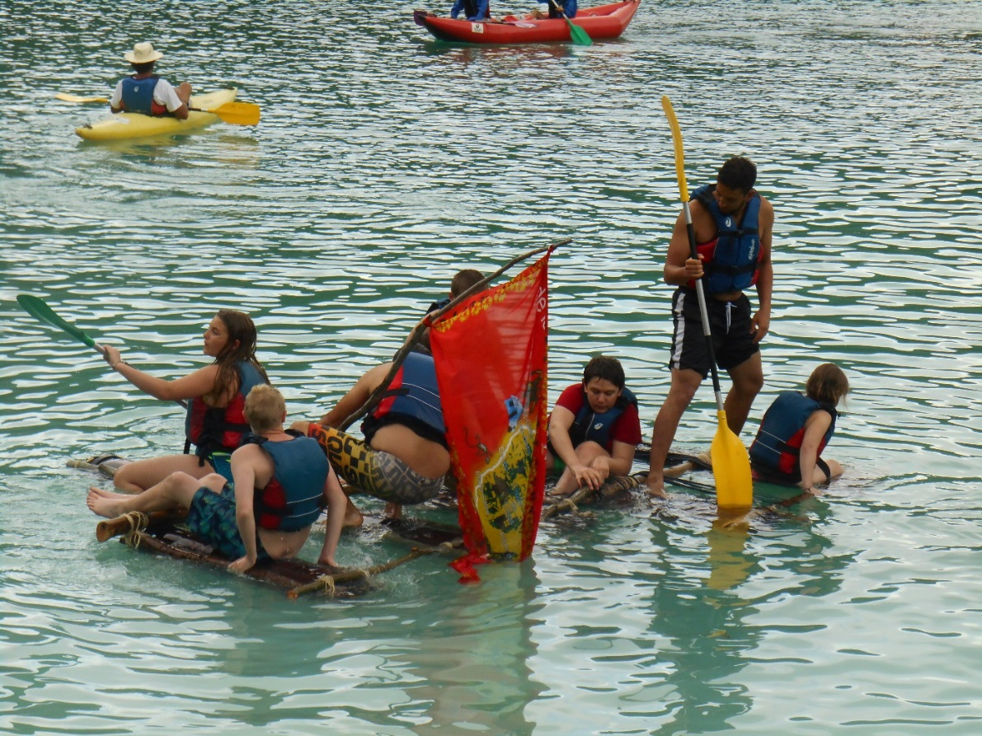
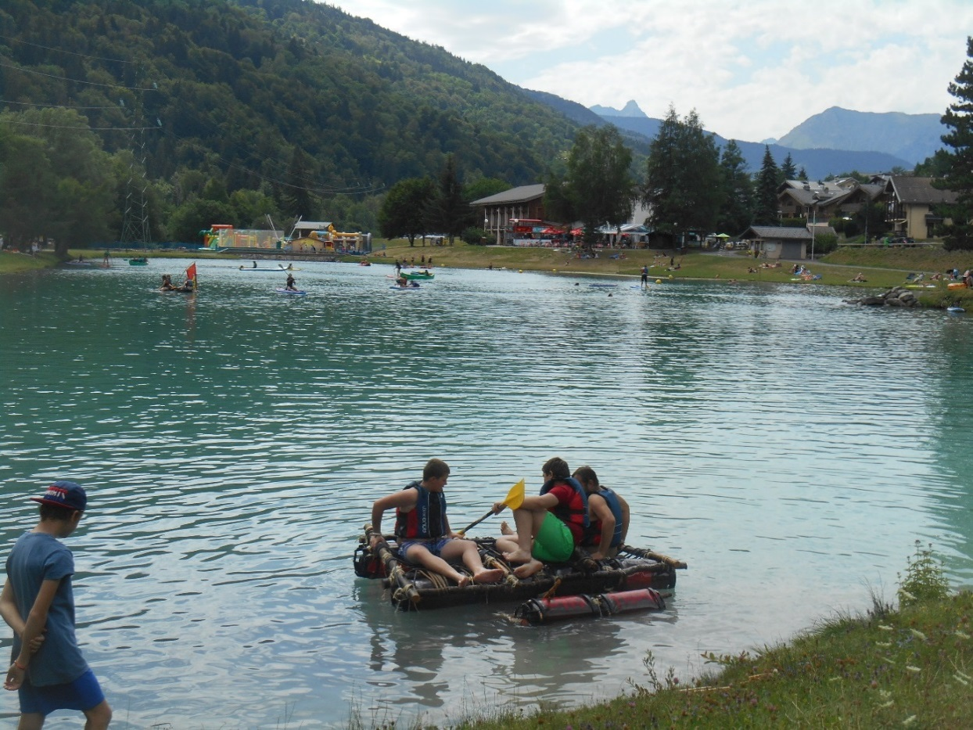
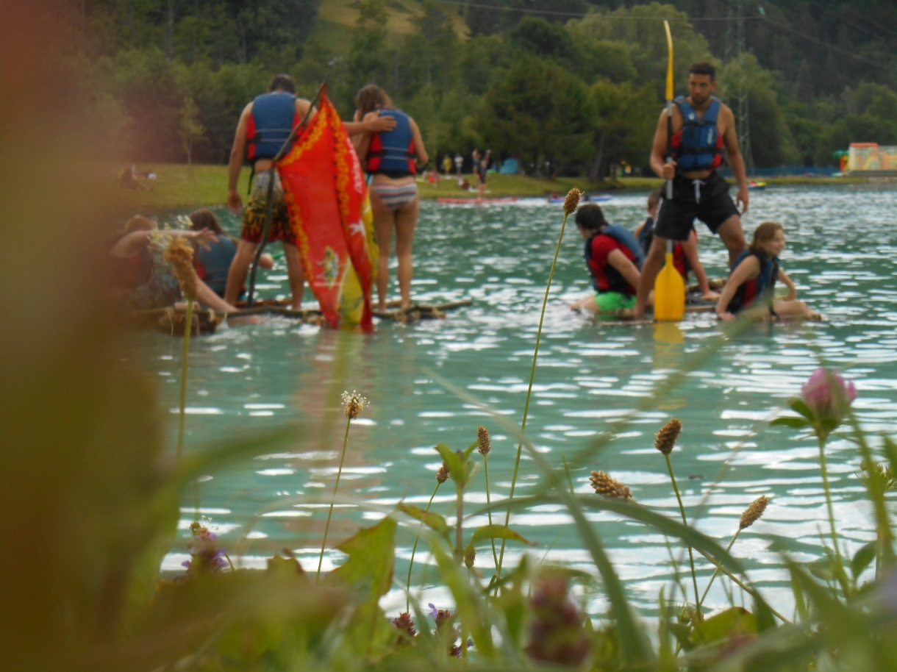

Diplôme Brevet état Canoé / kayac et carte pro de Pascal Hunault :
